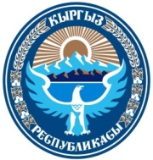

Министерство Общественное Объединение по делам молодежи «Достояние Республики»
Кыргызской Республики

Международная молодежная конференция «Социальное партнерство в сфере реализации государственной молодежной политики в КР»
21-22 декабря, Бишкек

Личная информация
1 | Ф.И.О
2 | Дата рождения
3 | Гражданство
Контактная информация

6 | Место постоянного  проживания
7 | Телефон
8 | Мобильный телефон
9 | Факс
10 | E-mail
Место Учебы
11 | Образование
12 | ВУЗ
13 | Факультет, курс
Место Работы
14 | Организация, которую Вы представляете
15 | Должность
16 | Название доклада

Заявка участника должна быть предоставлена до 17 декабря 2011 года
на электронный адрес: dostoyanie.forum@gmail.com
Доп. информация по телефону: +996 312 896312, +996 312 300238,
0551 588857 Зарина Мамбеттурдиева

